Annexe 1– Exercice récapitulatif Intents /persistance avec fichiers texte / utilisation du langage Kotlin

Pour démarrer Android Studio cette session : C:\travail\Android-studio\android-studio-panda1-patch1-windows\bin ou raccourci sur le bureau

Pour créer un nouveau projet avec un activité initiale, choisir « Empty Views Activity » : 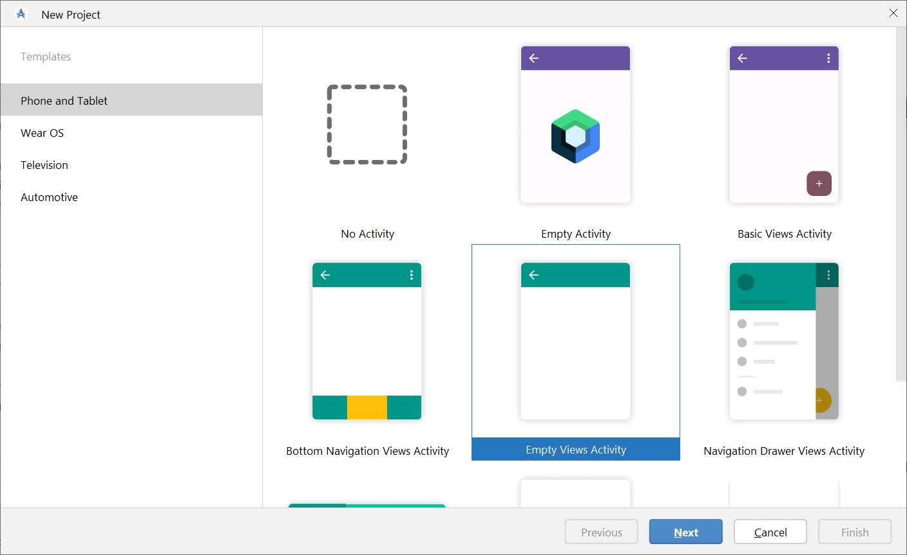

Langage Kotlin

- Interopérable avec Java :

- Voir présentation Prezi

Faire une application ( API 28 ) comprenant 3 Activités permettant de gérer nos tâches à faire en se gardant des mémos en utilisant Kotlin ( 35 min )
- 1. L’application possède 3 activités

  - MainActivity (page d’accueil)
    - Intégrer l’image logo et faites en sorte que le logo prenne le tiers de l’espace et les 3 boutons un autre tiers ( utiliser un widget Space pour le tiers central et un/des LinearLayouts )

    - Faites-en sorte que le fond des boutons et le texte écrit par l’usager soit de couleur #1083e5

Modifier le thème pour ce faire : Couleur pour les boutons et le texte sur les boutons utiliser le thème, voir :
Color roles - Material Design 3

  - AjouterActivity (page permettant l’ajout d’un mémo)

  - ListeActivity (page permettant de consulter la liste des mémos, présentés avec un ListView, la remplir avec un ArrayAdapter )

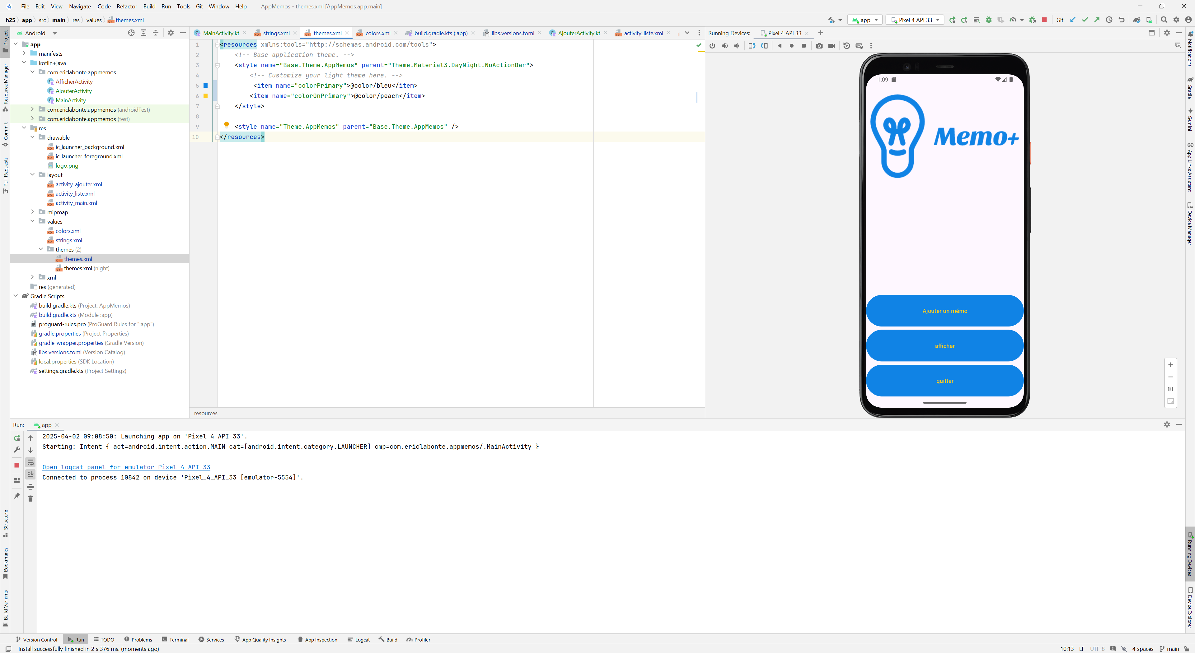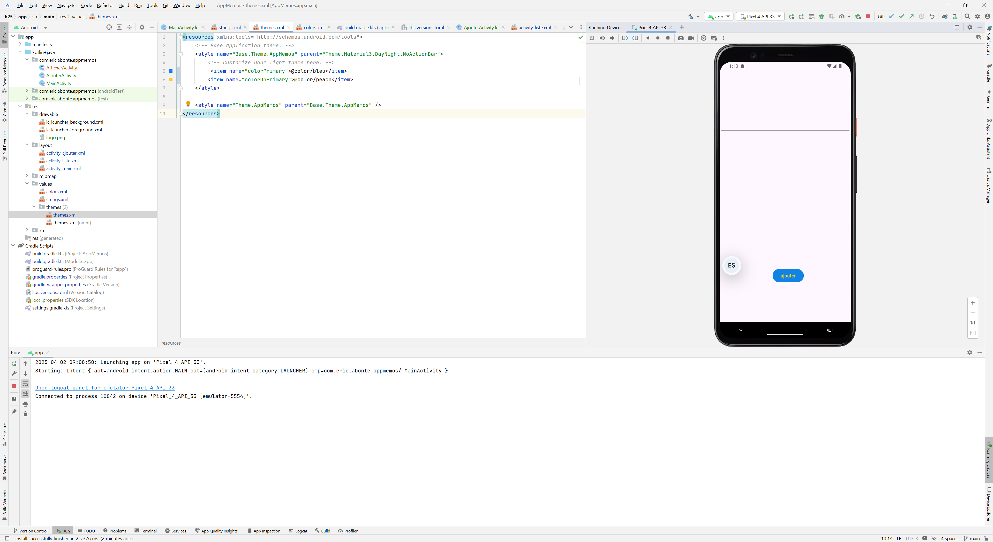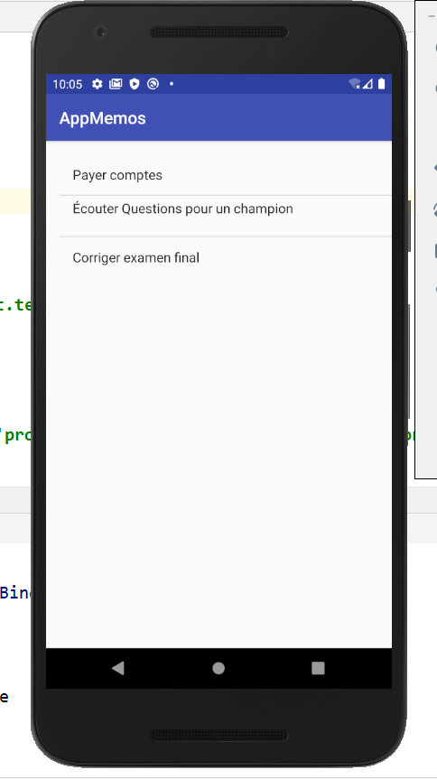

2. ( 15 min ) Faites la gestion d’événements sur les 3 boutons de l’activité initiale de manière à ce que :
- Clic sur Ajouter nous amène à l’activité Ajouter
- Clic sur Afficher nous amène à l’activité Afficher
- Clic sur Quitter ferme l’activité ( finish )

AUTOMNE 2026 – IMPORTANT
L’utilisation de librairies par défaut n’est pas en accord avec la version de l’API qu’on utilise, c’est un bug connu : https://issuetracker.google.com/issues/527144299?pli=1
Pour faire rouler votre programme, il faut aller dans le fichier libs.version.toml
et placer la version de cette librairie à 1.18.0

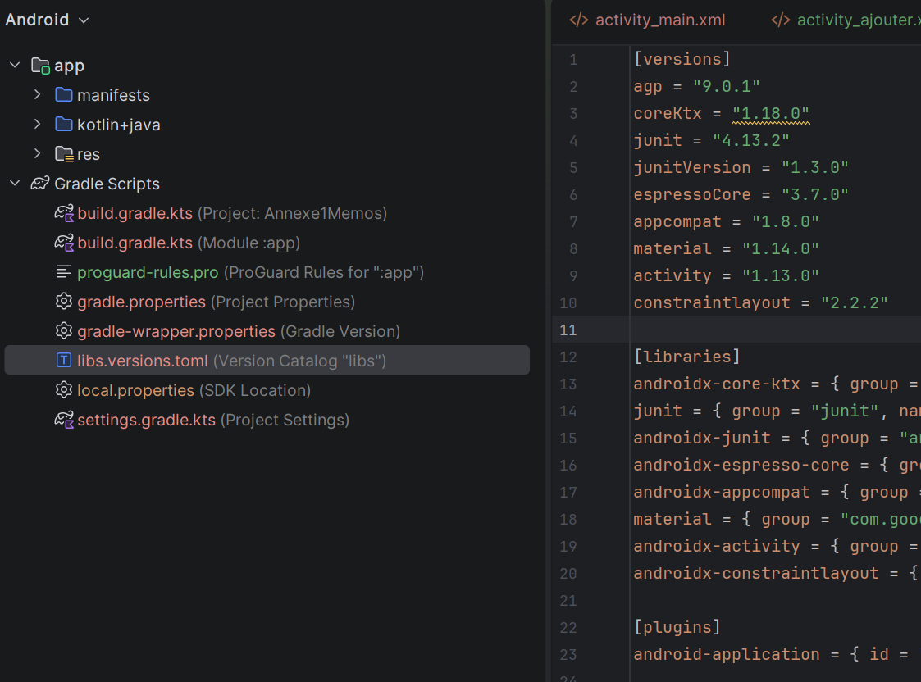

*** Utilisation de la programmation fonctionnelle / expression lambda. Prenez des notes ! ( 20 min )

3.Modèle de données
On cherche à conserver une liste de Strings,
Comment stocker les mémos ajoutés pour qu’ils soient conservés en mémoire après la fermeture de l’app ?

A) base de données SQLite : Oui, c’est une possibilité mais plusieurs autres options s’offrent à nous dans le système Android. C’est beaucoup de travail pour ne conserver que quelques strings, pour nous et pour l’appareil

B) ( 30 min ) fichiers en stockage interne sur l’appareil Android

Stockage interne vs Stockage externe des fichiers

Un peu plus complexe qu’il n’y paraît …

Type de stockage | Format |  | Accessibilité
Pour toutes les versions du SDK / de l’API
Stockage interne | .xml ( SharedPreferences /DataStore )  .txt ( fichier texte ) |  | Seulement l’app qui a accès à ces données-là
Pour les versions antérieures à SDK 29 / API 10
Stockage externe primaire / stockage partagé | Photos, images, documents téléchargés, fichiers de données que tu veux rendre disponible à plusieurs apps |  | Plusieurs app en autant qu’on donne les permissions dans le fichier AndroidManifest
Stockage externe secondaire ( carte SD ) | Photos, images, documents téléchargés, fichiers de données que tu veux rendre disponible à plusieurs apps |  | Plusieurs app en autant qu’on donne les permissions dans le fichier AndroidManifest
Depuis les versions SDK 29 / API 10 et suivantes
Scoped Storage / stockage étendu |  | Beaucoup moins de liberté à pouvoir créer/ajouter des fichiers sur le téléphone : endroits précis seulement | Pas de permissions à écrire car moins d’endroits où l’on peut créer/ajouter/lire des fichiers

Sauvegarde dans un fichier texte en stockage interne

Accéder à la mémoire interne
On va utiliser les différents types de flux Java / Kotlin pour écrire les mémos dans un fichier binaire stocké dans la mémoire interne

On définit les entrées / sorties en termes de flots de données ( streams )

Flot de données : c’est une suite ordonnée d’infos qui provient d’une source ( input stream ) ou qui se dirige vers une destination ( output stream )

Fichier flot d’entrée / lecture Programme / app Android
Programme/ app Android flot de sortie/écriture Fichier

De plus, on peut séparer les flux de données par rapport à leur contenu. 2 grandes catégories existent :
- Flots d’octets / binaires ( FileInputStream, FileOutputStream, … ) pour travailler avec des Images, du Son ou faire de la sérialisation d’objets.
- Flots de caractères : ( FileReader, FileWriter, StringReader…) pour travailler avec des caractères.

***IMPORTANT : On utilise toujours ces flux de communication en collaboration avec un flux de traitement, un Buffer ( tampon ) permet de régulariser l’accès aux données, évite que chaque lecture d’octet ou de caractère nécessite un accès au fichier texte ( beaucoup d’aller-retour ).
Se convaincre de son efficacité : démonstration avec exercice à l’annexe 2 ( MP3 )
L’utilisation de buffers permet donc la lecture de lignes de texte ( readLine )
Les principaux flux de traitement ( Buffers ) : BufferedReader, BufferedWriter, BufferedInputStream, BufferedOutputStream.

En écriture …
- Importance du flush , la méthode flush est appelée par la méthode close et vide le flux dans le fichier texte de destination. Il peut être nécessaire de l’appeler par elle-même lorsque fait de l’écriture et de la lecture simultanément.
- Importance du paramètre mode de la méthode openFileOutput: lire là-dessus dans la Javadoc

Méthodes propres à notre situation :

ANDROID
En écriture |  | En lecture
JAVA/KOTLIN openFileOutput  (String nomDuFichier, int mode ):FileOutputStream | Permet d’accéder à un fichier en mémoire interne : retourne un flux binaire ( propre à Android ) | openFileInput  (String nomDuFichier) : FileInputStream
OutputStreamWriter | Permet de convertir le flux binaire en flux de caractères | InputStreamReader
BufferedWriter | Tampon accélérant le processus d’écriture ( ne pas oublier de fermer le flux à la fin de l’utilisation ) | BufferedReader

JAVA PUR ( PAS EN ANDROID )
En écriture |  | En lecture
new FileWriter ou new FileOutputStream | Permet d’accéder à un fichier en mémoire interne : retourne un flux de caractères ou un flux d’octets | new FileReader ou new FileInputStream
BufferedWriter ou BufferedOutputStream | Tampon accélérant le processus d’écriture ( ne pas oublier de fermer le flux à la fin de l’utilisation ) | BufferedReader ou BufferedInputStream

Exercice 1 ( 30 min ) : faites la gestion du bouton de l’activité « ajouter » dans le projet Mémos de manière à ce que le nouveau mémo soit sauvegardé dans un fichier texte en stockage interne

Exercice 2 ( 40 min ) : faire la gestion du bouton Afficher de l’activité de départ de manière à ce que les mémos affichés soient ceux indiqués dans le fichier en stockage interne de l’exercice 1

*** le fichier utilisé peut-être vu en tant que développeur dans le Device File Explorer ( Menui View Tool Window Device Explorer ) dans le dossier data/data/nom du package/files

Où sont disparus les try / catch en Kotlin ? :

